EndoLens AI E1 实验结果总结
  - U-Net 独立训练与固定测试评估 | 实验日期 2026 年 10 月 5 日
E1 已完成 100 轮 U-Net 训练与 798 个测试条目的评估，形成了项目自行训练的单模型基线。平均 Dice 为 0.5707，IoU 为 0.4876；相较 E0 固定 Polyp-PVT，分别低 0.2661 和 0.2754。当前模型尚未达到 E0 的分割表现，后续应通过既定继续训练与对照实验验证改进，再评估融合是否带来收益。

1 实验目标与完成状态
E1 沿用 E0 数据划分，从随机初始化训练 U-Net，建立可追溯的单模型基线，保留日志、模型与优化器检查点及原尺寸概率图。
检查项目 | 核验结果
训练与评估状态 | FULL_E1 / COMPLETED；100 轮完成，798 / 798 个测试条目完成
数据审计 | 1450 对训练数据；完全相同训练与测试 RGB 图像重叠数为 0；测试清单与 E0 一致
检查点选择 | 固定第 100 轮最终权重；没有按测试分数挑选 best
独立结果核验 | 798 份概率与掩膜、逐图 TP/FP/FN、Dice、IoU、MAE、分组均值及 E0 差值全部复算通过

2 模型与训练配置
配置项 | 实际设置
模型结构 | 四次下采样与上采样的 padded U-Net；通道 64/128/256/512/1024；31,031,745 个参数
模块与初始化 | 3×3 Conv + ReLU；max pooling；转置卷积与 skip 拼接；无 BatchNorm/dropout；随机初始化，无预训练编码器
输入与增强 | RGB 352×352；bilinear resize；/255 与 ImageNet mean/std；配对水平/垂直翻转各 p=0.5；标签 nearest resize
优化与损失 | AdamW，lr=1e-4，weight decay=1e-4；BCEWithLogits + 每图 soft Dice loss，系数各 1，smooth=1
轮数与批量 | 100 轮；物理 batch 2 × 累积 4 = 有效 batch 8；seed 42；float32；无 scheduler/早停
训练环境 | Windows / CUDA；Python 3.11.17，torch 2.9.1+cu128，NumPy 1.26.4，Pillow 10.2.0；使用 RTX 5060 笔记本 GPU（8 GB）
评估环境 | Mac CPU，4 线程，batch 1，预热 3 次；Python 3.10.21，torch 2.2.2；NumPy/Pillow 版本与训练一致

3 训练过程与实际耗时
训练于新加坡时间 00:12:48 开始，02:23:05 完成，约 2 小时 10 分 17 秒。100 轮合计完成 18,200 次参数更新；每轮均使用 1450 个样本，未丢弃最后不足完整 batch 的条目。
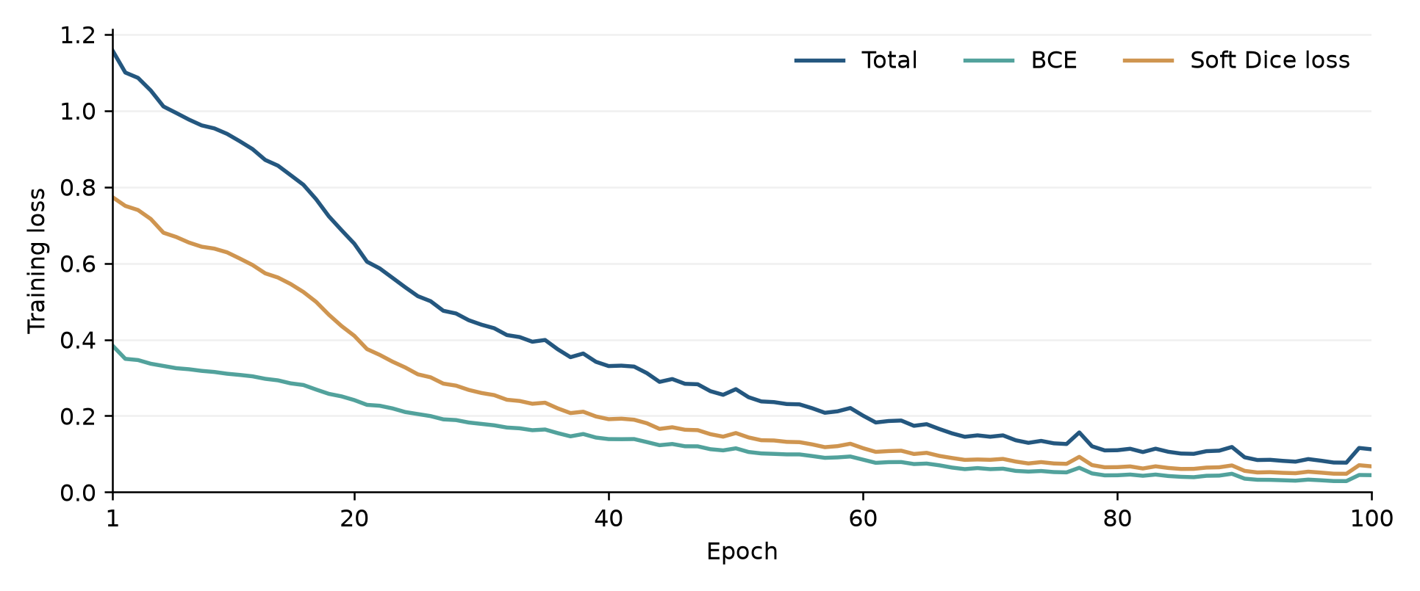
图 1 全部 100 轮的训练总损失、BCE 与 soft Dice loss；这些曲线均来自训练批次。
Epoch | 总损失 | BCE | Soft Dice loss
1 | 1.1572 | 0.3841 | 0.7731
20 | 0.6514 | 0.2414 | 0.4100
40 | 0.3306 | 0.1392 | 0.1914
60 | 0.2006 | 0.0853 | 0.1154
80 | 0.1101 | 0.0444 | 0.0657
98 | 0.0775 | 0.0291 | 0.0483
99 | 0.1159 | 0.0451 | 0.0708
100 | 0.1124 | 0.0447 | 0.0677

总损失由第 1 轮的 1.1572 降至第 100 轮的 0.1124，下降约 90.3%。最低训练总损失出现在第 98 轮（0.0775），第 99–100 轮有所回升，说明末期仍存在波动。仍按预先固定规则报告第 100 轮，不事后更换到训练损失最低的检查点。
末轮 soft Dice loss 为 0.0677，其补值约 0.9323，但这是增强训练批次中的 soft Dice，不能当作独立训练集评估分数，也不能直接与原图尺寸的测试二值 Dice 比较。训练曲线下降说明优化过程有效，不能单凭它证明泛化充分或确定过拟合。
时间口径 | 实际记录
训练轮循环 | 合计 7739.46 秒；平均每轮 77.39 秒，中位数 77.39 秒
训练运行总时长 | 7816.91 秒；包含审计、初始化、轮循环和检查点保存；不含稍后在 Mac 的评估

4 分数据集结果与 E0 对比
两种模型使用相同 798 个条目，以原图尺寸、概率阈值 0.5 计算逐图 Dice/IoU，再求均值。ALL 按图像条目加权；Δ 为 E1 − E0，负值表示 E1 分数更低。ETIS 为 ETIS-LaribPolypDB 的简称。
数据集 | n | E0 Dice | E1 Dice | Δ Dice | E0 IoU | E1 IoU | Δ IoU
ALL | 798 | 0.8368 | 0.5707 | -0.2661 | 0.7630 | 0.4876 | -0.2754
Kvasir | 100 | 0.9204 | 0.7891 | -0.1313 | 0.8676 | 0.6962 | -0.1714
CVC-ClinicDB | 62 | 0.9403 | 0.7808 | -0.1596 | 0.8932 | 0.7196 | -0.1737
CVC-ColonDB | 380 | 0.8114 | 0.5612 | -0.2502 | 0.7304 | 0.4734 | -0.2570
ETIS | 196 | 0.7901 | 0.3769 | -0.4133 | 0.7090 | 0.3054 | -0.4036
CVC-300 | 60 | 0.9039 | 0.6830 | -0.2209 | 0.8370 | 0.5855 | -0.2515

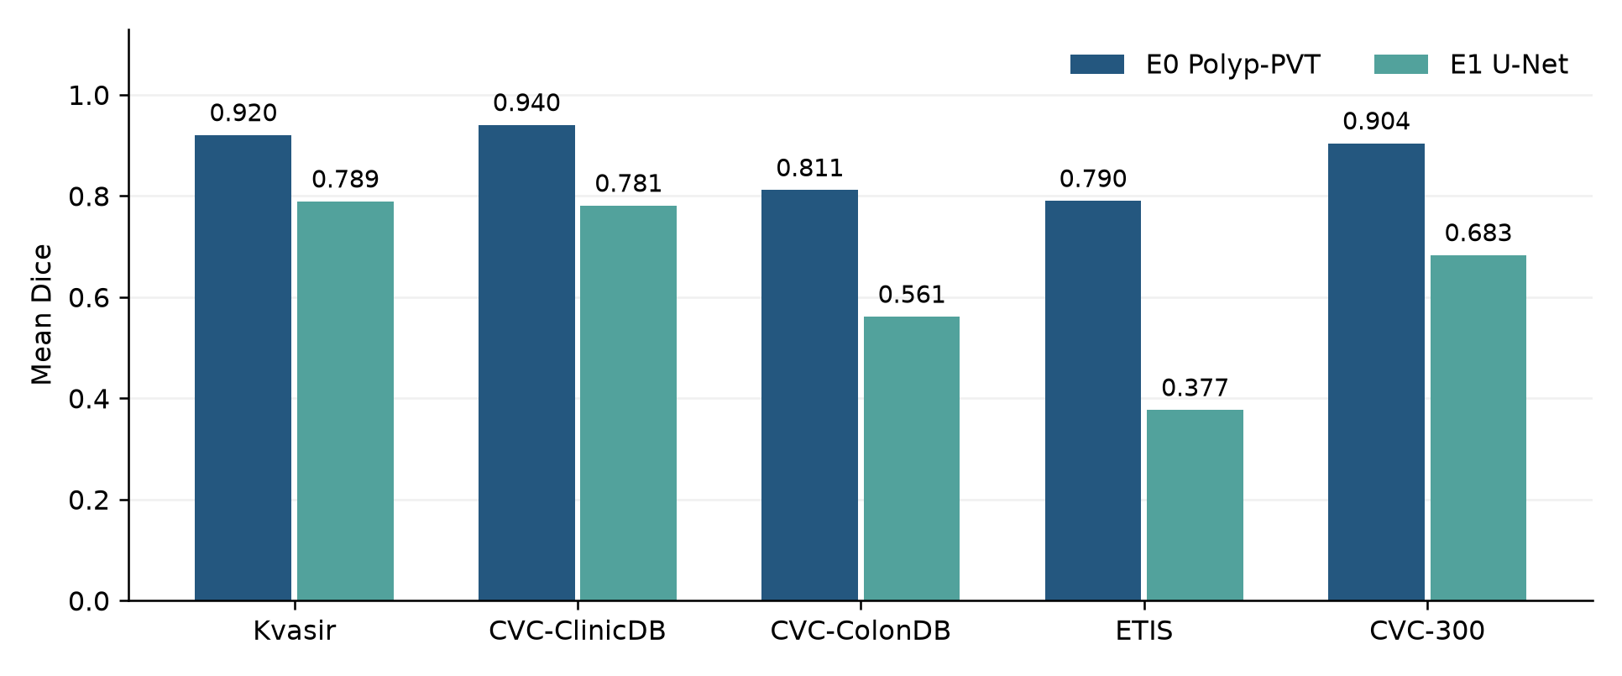
图 2 五个测试子集的平均 Dice 对比；固定 E0 在全部子集的平均分均高于 E1。
E1 的 Dice 在 Kvasir 为 0.7891，在 CVC-ClinicDB 为 0.7808；ETIS 为 0.3769，是本轮最弱子集，与 E0 相差 0.4133。CVC-ColonDB 与 ETIS 合计占 72.2% 的测试条目，其较低表现显著拉低整体平均值。
数据集 | E1 MAE ↓ | Dice < 0.5 条目
ALL | 0.04836 | 273
Kvasir | 0.06181 | 13
CVC-ClinicDB | 0.02724 | 9
CVC-ColonDB | 0.05447 | 125
ETIS | 0.04470 | 115
CVC-300 | 0.02104 | 11

整体 MAE 为 0.04836，高于 E0 的 0.02185。MAE 对前景比例敏感：ETIS 的 MAE 小于 Kvasir，不意味着其分割更好，应结合 Dice、IoU 与实际掩膜解释。

5 逐图分布与模型互补性
分布指标 | E0 | E1
Dice 中位数 | 0.9282 | 0.7116
Dice 四分位区间 | 0.8175–0.9573 | 0.1293–0.9014
Dice ≥ 0.9 | 488 / 798（61.2%） | 202 / 798（25.3%）
Dice < 0.5 | 68 / 798（8.5%） | 273 / 798（34.2%）
Dice = 0 | 14 / 798（1.8%） | 158 / 798（19.8%）

E1 的 158 个零 Dice 条目中，90 个产生全背景预测，68 个虽有前景预测但与真实标注完全无重叠。这些图像条目计数不能解释为临床漏诊率。
逐图比较中，E1 在 94 个条目（11.8%）上高于 E0，693 个（86.8%）上低于 E0，11 个持平。E0 的 68 个低分条目中，E1 只有 5 个达到 Dice ≥ 0.5；相反，E1 的低分条目中有 210 个在 E0 上达到 Dice ≥ 0.5。
这说明 U-Net 在个别图像上可能提供互补预测，但目前整体质量明显较弱。逐图分数胜出不等同于像素级概率互补，也不能证明等权融合一定提升性能；E3 必须与两个单模型分别比较。

6 CPU 推理耗时
测量项 | E0 Polyp-PVT | E1 U-Net
平均前向耗时 | 197.78 ms | 349.99 ms
前向耗时中位数 | 197.24 ms | 353.03 ms
前向吞吐折算 | 5.06 张/秒 | 2.86 张/秒
全部测试分析循环 | 226.30 秒 | 346.46 秒

E1 前向耗时 P95 为 381.15 ms。本次同一 Mac、CPU 4 线程、torch 2.2.2 的测量中，E1 平均前向耗时约为 E0 的 1.77 倍；尚未获得 U-Net 的速度优势。上述为单次运行结果，系统负载会影响计时。
前向计时不含读图、预处理、插值、sigmoid、指标与文件写入。分析循环含这些操作，但不含数据审计、加载权重及预热。这里的约 2.86 张/秒不能视为视频或网页端到端处理速度。RTX 5060 的训练时间也不能替代 GPU 推理延迟。

7 代表样本的分割对照
按确定性规则选取三个条目：E1 Dice 排序居中的第 400 个条目、E1 相对 E0 Dice 增益最大条目、下降最大条目；相同时按样本 ID 排序。极值样本用于解释差异，不代表平均表现。白色为前景掩膜。
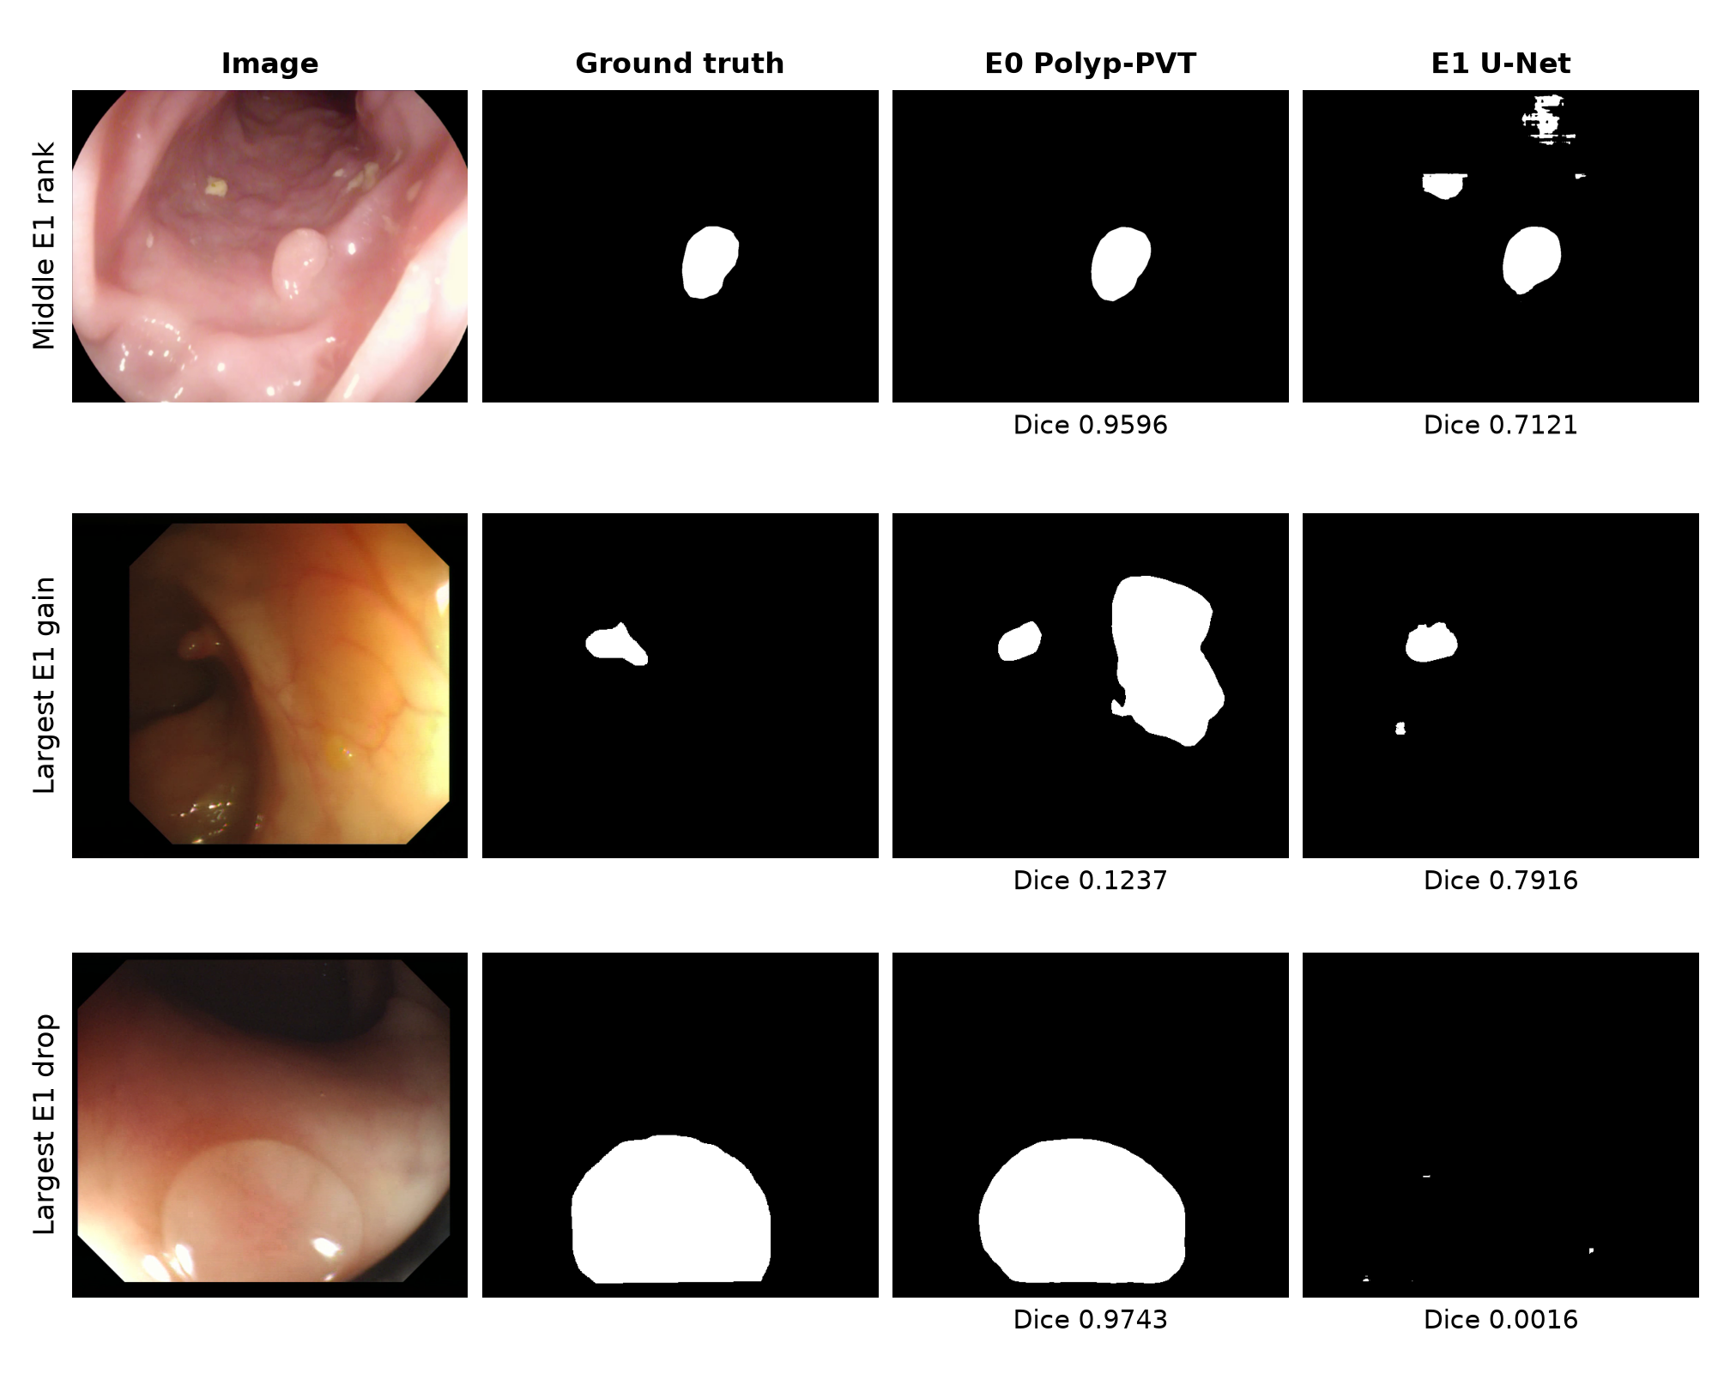
图 3 原图、真实标注、E0 和 E1 的掩膜对照；保留图像原始宽高比例。
样本 | E0 Dice | E1 Dice | Δ Dice
ETIS-LaribPolypDB/133 | 0.9596 | 0.7121 | -0.2475
CVC-ColonDB/366 | 0.1237 | 0.7916 | +0.6679
CVC-300/171 | 0.9743 | 0.0016 | -0.9727

CVC-ColonDB/366 展示了 E1 相对 E0 的最大增益（+0.6679），支持继续分析模型互补性；CVC-300/171 展示最大下降（−0.9727），说明当前 U-Net 也存在明显分割失败。具体错误形态可由掩膜对照观察，但本轮没有边界指标或病灶大小分层，不能据几个示例宣称改善了小息肉或边界。

8 结果解释与适用限制
E1 的训练损失明显下降，但测试表现仍较弱。当前证据支持“完成了训练基线，泛化表现需要改善”，不足以确定问题完全来自过拟合、模型结构或预处理。E0 使用既有 Polyp-PVT 权重，E1 从随机初始化训练，二者是项目模型方案比较，不能把分数差异全部归因于 CNN 与 Transformer 架构。
本轮保存结果的指标重算、代码和最终权重哈希均通过，减少了清单或输出统计错误的可能性。训练与评估分别使用 Windows CUDA / torch 2.9.1 和 Mac CPU / torch 2.2.2；当前仍缺同一最终权重的 CUDA 与 CPU 输出一致性实测。建议在排查环节固定少量样本检查两端概率，而非据测试分数选择设备。
798 个测试条目仅对应 701 张不同的解码 RGB 图像，存在 76 组重复内容。保持原划分有利于与 E0 对齐，但条目并非全部独立。训练与测试的完全相同 RGB 图像重叠为 0，并不证明患者或序列级独立。测试标注全部含息肉，不能评估无息肉帧误报、视频事件识别或临床效益。

9 下一阶段实验安排
首先保留本次 E1 第 100 轮作为固定基线。若开展训练管线排查，可在预先选定的训练样本上检查图像与标签变换、损失和预测，并固定最终检查点做跨后端比较；不要用测试集反复挑选阈值或回溯 best epoch。
按既定路线，由相同 E1 第 100 轮检查点和优化器状态分别启动两组实验：E2-Control 以 lr=1e-4 继续 20 轮；E2 以 lr=1e-5 继续 20 轮。其他设置保持一致，使用预定最终轮次，区分增加训练时长与降低学习率的作用。
完成两组评估后，E3 按预定 0.5 / 0.5 权重融合 E2 与固定 E0 的原始 sigmoid 概率。对齐 sample_id、原图尺寸及前景语义，以相同阈值和指标评估；报告融合相对两种单模型的变化，即使融合没有提升也如实保留结果。当前 E1 的弱势使融合收益更不确定，不能预先写成已实现优化。

10 实验文件与可追溯信息
运行目录：runs/e1_unet_cuda_seed42/。评估目录：evaluation_cpu_20261005_023119_069660/。训练日志记录完整 100 轮；评估提供 per_image.csv、summary.csv、metrics.json、comparison_e0_e1.csv、原尺寸 probabilities/ 及 masks/。
checkpoints/unet_final.pth 为固定第 100 轮评估模型；checkpoints/last.pth 还包含优化器状态，后续 E2 应保留。源码哈希、数据签名与运行环境记录在 run_info.json；训练/测试审计结果和 manifest 同时保留。
最终模型 SHA-256：
a04d147ac62ca6e96fb8162828ec1b8dfed1a0c183d99b0892268e7ef9348a78

